**Тема уроку: Поняття про полімери на прикладі поліетилену Застосування поліетилену.**

Термін «полімери» ввів у науку шведський учений і мінеролог Йонес Якоб Берцеліус у 1833 р. З грецької «полі» - багато, «мерос» - частинка. Отже, полімер – речовина, що складається з багатьох частинок.

Кількість молекул, які утворюють макромолекули поліетилену може доходити до 6000. Як же записати таке величезне рівняння реакції? За допомогою скороченого запису.

n(СН2=СН2)→(-СН2-СН2-)n

Дана реакція називається реакцією полімеризації.

**Реакція полімеризації** – це процес послідовного сполучення молекул низькомолекулярної речовини з утворенням високомолекулярної.

Низькомолекулярна речовина називається **мономером.** Продуктом реакції полімеризації являється полімер. **Полімер** – це високомолекулярна речовина, що утворюється в результаті реакції полімеризації.

В даній реакції полімер – продукт реакції – поліетилен. Мономер – вихідна речовина – етилен.

**n – ступінь полімеризації** – число, яке показує скільки молекул мономеру вступило в реакцію.

Група атомів, яка багаторазово повторюється в результаті реакції називається **структурною ланкою**. Вона записується в дужках.

**Фізичні властивості та застосування поліетилену**

**Поліетилен** — безбарвна, прозора (або напівпрозора) тверда речовина. Зовнішнім виглядом він нагадує парафін, є легшим за воду, жирний на дотик.

Під час **нагрівання** поліетилен стає м'яким, за температури більше 115°C — плавиться, утворюючи в'язку безбарвну рідину. Якщо рідкий поліетилен помістити у будь-яку форму і охолодити, то поліетилен збереже надану йому форму. Отже, поліетилен — пластичний матеріал, який легко можна формувати. Саме на здатності змінювати форму після нагрівання базується **багатоциклічне** використання поліетилену (багаторазове перероблювання виробів з поліетилену та інших полімерних матеріалів).

**Поліетилен** є чудовим діелектриком. Цю здатність використовують при виробленні ізоляційних матеріалів.

**Поліетилен** не є токсичним, це **хімічно інертна речовина** — на неї не діють вода, розчини лугів та кислот (за винятком концентрованої нітратної кислоти).

Завдяки низькій хімічній активності, поліетилен **не руйнується у природніх умовах**. Саме тому відбувається накопичення величезної кількості використаних предметів з поліетилену у довкіллі — поліетиленових пакетів, пляшок, тощо, що є причиною забруднення довкілля.

Учені багатьох країн працюють над винайденням мікроорганізмів, які зможуть розкладати полімери.

**Поліетилен** використовують як **електро**- та **термоізолятор**. З поліетилену виготовляють **конструкційні матеріали**, різноманітні **деталі** для механізмів та приладів.

**Застосування поліетилену.**

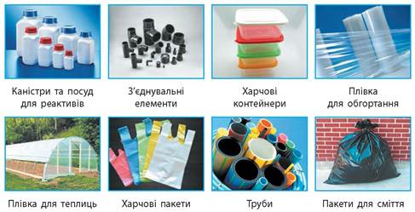

**Висновок.**

Поліетилен — синтетична органічна сполука, що не трапляється в живій природи. Він є основою багатьох цінних матеріалів, які замінили природні матеріали.

**Перегляньте відео:**

<https://www.youtube.com/watch?v=2brFZWdCty4>

**Завдання.**

1. **Опрацюйте § 28.**
2. **Виконайте вправу № 330.**